| **BÀI TẬP ÔN TẬP HÈ LỚP 6 MÔN ĐẠI SỐ**  **Họ và tên :………………………..**  **Lớp:……**  **Năm học : …………………..**  **KHỔ LUYỆN THÀNH TÀI - MIỆT MÀI THÀNH GIỎI** |
| --- |

**ĐỀ CƯƠNG ÔN TẬP TOÁN 6**

**I) Phần lý thuyết**

**A) Phần sốhọc kỳ 1 :**

Câu 1 : Viết tập hợp các số tự nhiên, số tự nhiên khác 0? số nguyên? Vẽ hình minh hoạ trên trục số?

Câu 2 : Viết dạng tổng quát các tính chất của phép cộng, phép nhân các số nguyên?

Câu 3 ; Định nghĩa luỹ thừa bậc n của số a ? Viết công thức tổng quát?

Câu 4 : Viết các công thức về luỹ thừa?

Câu 5: Khi nào ta nói số tự nhiên a chia hết cho số tự nhiên b ?

Câu 6 : Phát biểu và viết dưới dạng tổng quát tính chất chia hết của 1 tổng ?

Câu 7 : Phát biểu các dấu hiệu chia hết cho 2; 3; 5; 9; 11; 25?

Câu 8 : Thế nào là số nguyên tố? hợp số? cho ví dụ?

Câu 9 :Thế nào là hai số nguyên tố cùng nhau? Cho ví dụ?

Câu 10: UCLN của hai hay nhiều số là gì? Nêu cách tìm?

Câu 11: BCNN của hai hay nhiều số là gì? Nêu cách tìm?

**B/ Phần số học kỳ 2** :

Câu 1 : Các phép tính trong tập số nguyên.

1. Quy tắc cộng hai số nguyên cùng dấu? cho ví dụ?
2. Quy tắc cộng hai số nguyên khác dấu?
3. Quy tắc trừ hai số nguyên? Cho ví dụ?
4. Bảng quy tắc dấu của phép nhân, phép chia hai số nguyên ?

Câu 2 Phát biểu quy tắc dấu ngoặc?

Câu 3 : Phát biểu quy tắc chuyển vế?

Câu 4 : Quy tắc quy đồng mẫu số 2 phân số ?

Câu 5 : Quy tắc cộng hai phân số cùng mẫu, khác mẫu?

Câu 6 : Quy tắc nhân ,chia 2 phân số?

Câu 7 : Quy tắc tìm một số khi biết giá trị phân số của nó?

Câu 8 : Quy tắc tìm giá trị phân số của một số cho trước?

Câu 9 : Quy tắc tìm tỉ số phần trăm của hai số a và b?

Câu 10 : Quy tắc tìm 1 số trong các phép toán ngược cộng- trừ, nhân – chia?

**C) Phần hình học kỳ 1** :

Câu 1 : Thế nào là 1 đoạn thẳng, tia gốc O? Vẽ đoạn thẳng AB, Đường thẳng AB, tia AB?

Câu 2 : Thế nào là 3 điểm thẳng hàng, vẽ 3 điểm A, B, C thẳng hàng, trong đó C nằm giữa hai điểm còn lại?

Câu 3 : Khi nào có phép cộng đoạn thẳng ( AM + MB = AB) ?

Câu 4 : Định nghĩa và tính chất của trung điểm đoạn thẳng?

Câu 5 : Nêu các dấu hiệu nhận biết điểm nằm giữa hai điểm, vẽ hình minh hoạ?

**D) Phần hình học kỳ 2** :

Câu 1 : Hệ thức cộng góc( Khi nào thì )?



Câu 2 : Các cách chứng tỏ tia nằm giữa hai tia? Vẽ hình minh hoạ

Câu 3 : Định nghĩa tia phân giác của góc? Tính chất tia phân giác?

Câu 4 : Thế nào là góc vuông , góc nhọn, góc tù?

Câu 5 : Thế nào là 2 góc kề nhau, 2 góc phụ nhau?

Câu 6 : Thế nào là 2 góc bù nhau ? 2 góc kề bù

Câu 7 : Thế nào là đường tròn? Vẽ đường tròn tâm O, bán kính R= 3 cm. Dây cungCD, Đường kính AB?

Câu 8 : Nêu cách vẽ tam giác ABC biết AB = 5cm, AC = 3 cm; BC = 6 cm?

Câu 9 : Nêu cách vẽ tam giác ABC biết , AC = 3 cm; BC = 6 cm?



Câu 10 : Nêu cách vẽ tam giác ABC biết , ; BC = 6 cm?



**II) Phần bài tập**

**1) Dạng bài tập về tập hợp**

**Bài 1 :** Viết các tập hợp sau bằng cách liệt kê các phần tử của tập hợp đó :



|  |
| --- |
|  |
|  |
|  |
|  |
|  |
|  |

**Bài 2 :** Viết các tập hợp sau bằng cách chỉ ra tính chất đặc trưng cho các phần tử của tập hợp?

1. Tập hợp X các số tự nhiên lón hơn 0 và nhỏ hơn hoặc bằng 10?
2. Tập hợp Y các số tự nhiên có 2 chữ số ?
3. Tập hợp M các số tự nhiên 16, 25, 36, 49, 64, 81?

|  |
| --- |
|  |
|  |
|  |
|  |

**Bài 3 :** Viết tập hợp M các số tự nhiên lớn hơn 3 và nhỏ hơn 15 bằng 2 cách, sau đó điền ký hiệu thích hợp vào ô trống:



|  | |  |  |  |  |  | |
| --- | --- | --- | --- | --- | --- | --- | --- |
|  | | | | | | | |
|  | | | | | | | |

**Bài 4:** Nhìn hình vẽ rồi viết các tập hợp A; B; C; D và điền các ký hiệu thích hợp vào ô trống:



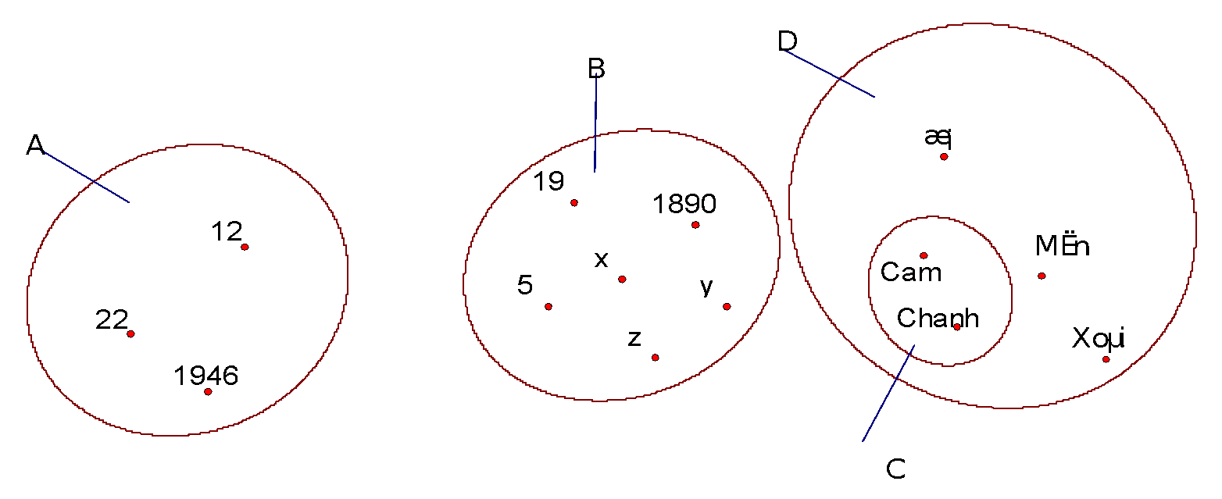

|  |
| --- |
|  |
|  |

| 12 A | Cam C | ChanhD | C D | C B | Mận C | B |
| --- | --- | --- | --- | --- | --- | --- |

**Bài 5 :** Viết các tập hợp sau

1. Tập hợp A các số tự nhiên x mà x – 11 = 20
2. Tập hợp B các số tự nhiên x mà x + 2005 = 2005
3. Tập hợp C các số tự nhiên x mà x.0 = 2005

|  |
| --- |
|  |
|  |
|  |
|  |
|  |

**Bài 6 :** Cho Tập hợp A = { a, b, c} . Viết các tập hợp con của tập hợp A sao cho mỗi tập hợp con ấy chứa ít nhất 1 phần tử? Có bao nhiêu tập hợp?

|  |
| --- |
|  |
|  |
|  |
|  |
|  |

**Bài 7** : Cho B = {a,b,c,x,y,z}. Viết các tập hợp con của B sao cho mỗi tập hợp con có 2 phần tử? Có bao nhiêu tập hợp con như thế?

|  |
| --- |
|  |
|  |
|  |
|  |
|  |
|  |
|  |
|  |

**Bài 8 :**

1. Cho C = {2; 9; 1945}. Tìm các tập hợp con của C?
2. Tính số các phần tử trong mỗi tập hợp sau

|  | |  | |
| --- | --- | --- | --- |
|  | | | |
|  | | | |
|  | | | |
|  | | | |
|  | | | |
|  | | | |
|  | | | |
|  | | | |
|  | | | |
|  | | | |
|  | | | |
|  | | | |
|  | | | |

**2) Dạng bài tập về các phép tính cộng trừ nhân chia, tìm x**

**Bài 9** : Tìm số tự nhiên x biết

| 1. (x – 2 005) . 2 006 = 0 2. 2 005 .( x – 2 006) = 2005 | 1. 480 + 45. 4 = (x + 125) : 5 + 260 2. [(x + 50).50 – 50] : 50 = 50 |
| --- | --- |

|  |  |
| --- | --- |
|  |  |
|  |  |
|  |  |
|  |  |
|  |  |
|  |  |
|  |  |
|  |  |
|  |  |
|  |  |
|  |  |
|  |  |
|  |  |
|  |  |
|  |  |
|  |  |
|  |  |
|  |  |
|  |  |

**Bài 10* :** Tính hợp lý

1. 1 + 2 + 3 + 4 + …+ 2005 + 2006
2. 5 + 10 + 15 + …+ 2000 + 2005
3. 140 + 136 + 132 + …+ 64 + 60

|  |
| --- |
|  |
|  |
|  |
|  |
|  |
|  |
|  |
|  |
|  |
|  |
|  |
|  |
|  |

**Bài 11* :** Tìm các thừa số và tích sau



|  |  |
| --- | --- |
|  |  |
|  |  |
|  |  |
|  |  |
|  |  |
|  |  |
|  |  |
|  |  |
|  |  |
|  |  |

**Bài 12 :**

1. Trong một phép chia 2 số tự nhiên có số chia là 34, thương là 58. Tìm số bị chia là số lớn nhất có thể được?
2. Cho 1 số có 2 chữ số. Nếu viết thêm chữ số 0 vào xen giữa hai chữ số của số đó, ta được 1 số mới có 3 chữ số. Tìm số đã cho biết rằng số mới gấp 7 lần số đã cho?

|  |
| --- |
|  |
|  |
|  |
|  |
|  |
|  |
|  |
|  |
|  |
|  |
|  |
|  |
|  |
|  |
|  |

**Bài 13 :** Để đánh số trang một quyển sách dày 2005 trang, ta cần dùng bao nhiêu chữ số ?

|  |
| --- |
|  |
|  |
|  |
|  |
|  |
|  |
|  |
|  |

**Bài 14* :** Cho các biểu thức

A = 1 + 3 + 7 + 15 + …+ 127 + 255

B = 1 + 3 + 4 + 7 + …+ 123 + 199

a) Điền các số hạng thích hợp vào dấu …

b) Tính giá trị các biểu thức trên ?

|  |
| --- |
|  |
|  |
|  |
| z |
|  |
|  |
|  |
|  |
|  |
|  |
|  |
|  |
|  |
|  |
|  |

**3) Dạng bài tập về luỹ thừa**

**Bài 15\***

a) Chứng tỏ rằng A = 1 +2 + 22 + 23 + ...+ 22006 chia hết cho 7

b) Tìm số dư trong phép chia 22006 cho 7

|  |
| --- |
|  |
|  |
|  |
|  |
|  |
|  |
|  |
|  |
|  |
|  |
|  |
|  |

**Bài 16** :Tính

1. 120: {390 :[5. 102 – (53 + 35. 7)]}
2. 12.103 – (15.102.2 + 18.102.2: 3) + 2.102

|  |
| --- |
|  |
|  |
|  |
|  |
|  |
|  |
|  |
|  |
|  |
|  |
|  |
|  |
|  |
|  |
|  |
|  |
|  |

**Bài 17 :** Tìm số tự nhiên x biết

a) 3x + 3x +1  + 3x+2 = 1053 b) 5x .519 = 520 .511 c) x2005 = x

|  |  |
| --- | --- |
|  |  |
|  |  |
|  |  |
|  |  |
|  |  |
|  |  |
|  |  |
|  |  |
|  |  |
|  |  |
|  |  |
|  |  |
|  |  |

**4) Dạng bài tập về tính chất chia hết của 1 tổng**

**Bài 18**

a) Không tính kết quả, xét xem tổng nào chia hết 15?

75 + 50 + 45 30 + 105 + 60 150 + 25 + 65

b) Hiệu nào chia hết cho 4?

396 – 248 2004 - 262 4444 - 2020

|  |  |  |
| --- | --- | --- |
|  |  |  |
|  |  |  |
|  |  |  |
|  |  |  |
|  |  |  |
|  |  |  |
|  |  |  |
|  |  |  |
|  |  |  |
|  |  |  |
|  |  |  |
|  |  |  |
|  |  |  |
|  |  |  |
|  |  |  |
|  |  |  |

**Bài 19* :** Chứng tỏ rằng”

1. Tổng của n số tự nhiên liên tiếp là 1 số chia hết cho n nếu n là số lẻ?
2. Tổng của n số tự nhiên liên tiếp là 1 số không chia hết cho n nếu n là số chẵn?

|  |
| --- |
|  |
|  |
|  |
|  |
|  |
|  |
|  |
|  |
|  |
|  |
|  |
|  |
|  |
|  |
|  |
|  |
|  |

**Bài 20 :** Khi chia số tự nhiên x cho 2025, ta được số dư là 2005. Hỏi số đó có chia hết cho 15 không ? chia hết cho 5 không?

|  |
| --- |
|  |
|  |
|  |
|  |
|  |
|  |
|  |
|  |

**Bài 21* :** Có tồn tại số tự nhiên x không nếu

a) 24x + 3y = 2 005 b) 30x – 4y = 1 975

|  |
| --- |
|  |
|  |
|  |
|  |
|  |
|  |
|  |
|  |
|  |

**5) Dạng bài tập về phối hợp các phép tính , bội và ước**

**Bài 22* :** Tìm các số tự nhiên x biết

1. x + 30 là bội của x + 4
2. x + 25 là ước của 4 x + 175
3. 20x + 11 chia hết cho 5x + 1
4. (x – 7) .9 + 15 = 78
5. (3x + 21).34 = 38

|  |
| --- |
|  |
|  |
|  |
|  |
|  |
|  |
|  |
|  |
|  |
|  |
|  |
|  |
|  |
|  |
|  |
|  |
|  |
|  |

**Bài 23:** tìm số tự nhiên x sao cho

a) và b) và 0 < x < 50



c) và x > 4 d)



|  |  |
| --- | --- |
|  |  |
|  |  |
|  |  |
|  |  |
|  |  |
|  |  |
|  |  |
|  |  |
|  |  |
|  |  |
|  |  |
|  |  |
|  |  |
|  |  |
|  |  |
|  |  |

**Bài 24 :** Chứng minh rằng thì



|  |
| --- |
|  |
|  |
|  |
|  |
|  |
|  |
|  |
|  |
|  |
|  |

**Bài 25 :** Các tổng sau là số nguyên tố hay hợp số ?

a) 5.6.7 – 8.9 b) 2.3.4.5 + 7.9.11.13.15

c) 5.7.9.11 – 13.15 d) 123456789 + 987654321

|  |
| --- |
|  |
|  |
|  |
|  |
|  |
|  |
|  |
|  |
|  |
|  |
|  |
|  |
|  |
|  |
|  |
|  |

**Bài 26* :**

1. Tìm số tự nhiên a để 97.a là số nguyên tố
2. Tìm số tự nhiên b để 101.b là hợp số
3. Tìm một số nguyên tố p nhỏ nhất để p2 + 974 là số nguyên tố?

|  |
| --- |
|  |
|  |
|  |
|  |
|  |
|  |
|  |
|  |
|  |
|  |
|  |
|  |
|  |
|  |
|  |
|  |

**Bài tập 27 :** Viết các tập hợp

a) Ư(16); Ư(24) và ƯC ( 16; 24) b) B(16); B(24) và BC (16; 24)

c) UCLN(8;16) = ? d) BCLN(8,16)

|  |  |
| --- | --- |
|  |  |
|  |  |
|  |  |
|  |  |
|  |  |
|  |  |
|  |  |
|  |  |
|  |  |
|  |  |
|  |  |
|  |  |

**Bài 28 :** Lớp 6a có 40 học sinh, lớp 6b có 44 học sinh và lớp 6c có 32 học sinh. Ba lớp xếp hàng thành số hàng dọc như nhau mà không lớp nào bị thừa ra học sinh nào. Tính số hàng dọc nhiều nhất mà mỗi lớp có thể xếp được?

|  |
| --- |
|  |
|  |
|  |
|  |
|  |
|  |
|  |
|  |
|  |
|  |

**Bài 29 :** Một đám đất hình chữ nhật có chiều dài là 48m và chiều rộng là 36 m. Người ta muốn chia đám đất ấy thành những đám đất nhỏ là những hình vuông như nhau để trồng các loại hoa. Hỏi với cách chia nào thì độ dài cạnh hình vuông là lớn nhất và bằng bao nhiêu m?

|  |
| --- |
|  |
|  |
|  |
|  |
|  |
|  |
|  |
|  |
|  |
|  |

**Bài 30 :** Một đơn vị cứu hoả có khoảng từ 100 đến 150 người. Mỗi lần xếp hàng 3, hàng 4, hàng 5 đều vừa vặn. Hỏi đơn vị cứu hoả đó có bao nhiêu thành viên?

|  |
| --- |
|  |
|  |
|  |
|  |
|  |
|  |
|  |
|  |
|  |
|  |

**Bài 31:**

a)Học sinh khối 6 của một trường Thăng Long khi xếp hàng 20; 25; 30 đều dư 13 học sinh nhưng xếp hàng 45 thì thừa ra 28 học sinh. Tính số học sinh khối 6 của trường đó biết rằng số học sinh chưa đến 1000.

b)Tìm số tự nhiên nhỏ nhất có 3 chữ số. Biết rằng số đó chia cho 8 dư 5, chia cho 11 dư 6

|  |
| --- |
|  |
|  |
|  |
|  |
|  |
|  |
|  |
|  |
|  |
|  |
|  |
|  |
|  |
|  |
|  |
|  |
|  |
|  |
|  |
|  |
|  |

**Bài 32 :**

1. Trong khoảng từ 100 đến 200 có bao nhiêu số chính phương, tính tổng các số đó?
2. Thực hiện phép tính rồi phân tích kết quả ra TSNT

(2913 – 2007) : 32 22 + 32 + 52 + 72 + 112

|  |
| --- |
|  |
|  |
|  |
|  |
|  |
|  |
|  |
|  |
|  |
|  |
|  |
|  |
|  |
|  |
|  |
|  |

**Bài 33\*** : Tìm x biết

a) b) c) d)



|  |  |
| --- | --- |
|  |  |
|  |  |
|  |  |
|  |  |
|  |  |
|  |  |
|  |  |
|  |  |
|  |  |
|  |  |
|  |  |
|  |  |
|  |  |
|  |  |
|  |  |
|  |  |

**Bài 34:** a)Tính tổng và tích của các số nguyên x biết và



b) Tính x, y biết



|  |
| --- |
|  |
|  |
|  |
|  |
|  |
|  |
|  |
|  |
|  |
|  |
|  |
|  |
|  |
|  |
|  |
|  |

**Bài 35*:** Tìm số nguyên x; y z biết

a) x.y = 23 b) (x – 1)(y + 7) = - 41 c) x.y = x + y

|  |
| --- |
|  |
|  |
|  |
|  |
|  |
|  |
|  |
|  |
|  |
|  |
|  |
|  |
|  |
|  |
|  |
|  |
|  |
|  |
|  |
|  |

**6) Dạng bài tập về các phép tính trên phân số**

**BT 36 :** Rút gọn các phân số

a)



|  |
| --- |
|  |
|  |
|  |
|  |
|  |
|  |
|  |
|  |
|  |
|  |
|  |
|  |
|  |
|  |
|  |
|  |
|  |
|  |

**BT 37 :** a)Tìm phân số biết và ƯCLN(a,b) = 40.



b) Quy đồng MS các phân số :



|  |
| --- |
|  |
|  |
|  |
|  |
|  |
|  |
|  |
|  |
|  |
|  |
|  |
|  |
|  |
|  |
|  |
|  |
|  |
|  |

**Bài 38 :** a) Xếp các phân số sau theo thứ tự tăng dần ?



b) Xếp theo thứ tự giảm dần: ?



|  |
| --- |
|  |
|  |
|  |
|  |
|  |
|  |
|  |
|  |
|  |
|  |
|  |

**Bài 39 :** a) Tìm 3 phân số lớn hơn 1/5 nhưng nhỏ hơn 3/5?

b) Tìm 6 phân số lớn hơn 1/4 nhưng nhỏ hơn 3/5?

|  |
| --- |
|  |
|  |
|  |
|  |
|  |
|  |
|  |
|  |
|  |
|  |
|  |

**Bài 40 :** Tính

a) với a ; n là số tự nhiên và n khác 0 b)



c)



|  |
| --- |
|  |
|  |
|  |
|  |
|  |
|  |
|  |
|  |
|  |
|  |
|  |
|  |
|  |
|  |
|  |
|  |

**Bài 41* :** a) Chứng minh rằng



b) Chứng minh rằng



c) Cho . Hãy so sánh A và B?



|  |
| --- |
|  |
|  |
|  |
|  |
|  |
|  |
|  |
|  |
|  |
|  |
|  |
|  |
|  |
|  |
|  |
|  |

**Bài 42 :** Tính

a) b)



c) d)



e) g)



f)* Chứng tỏ rằng với n,a thuộc N và n khác 0 rồi áp dụng tính hợp lý



|  |
| --- |
|  |
|  |
|  |
|  |
|  |
|  |
|  |
|  |
|  |
|  |
|  |
|  |
|  |
|  |
|  |
|  |
|  |
|  |
|  |
|  |
|  |
|  |
|  |

**Bài 43 :** Tìm x biết

a) b) c) d)



e) g) h)



|  |  |
| --- | --- |
|  |  |
|  |  |
|  |  |
|  |  |
|  |  |
|  |  |
|  |  |
|  |  |
|  |  |
|  |  |
|  |  |
|  |  |
|  |  |
|  |  |
|  |  |
|  |  |
|  |  |
|  |  |
|  |  |
|  |  |
|  |  |
|  |  |
|  |  |
|  |  |
|  |  |
|  |  |

**Bài 44* :** a)Tìm phân số có giá trị lớn nhất sao cho khi chia các phân số và cho phân số đó ta được kết quả là các số nguyên?



b) Tìm phân số dương có giá trị nhỏ nhất khác 0 sao cho khi chia phân số này cho mỗi phân số ta được kết quả là các số nguyên?



|  |
| --- |
|  |
|  |
|  |
|  |
|  |
|  |
|  |
|  |
|  |
|  |
|  |
|  |
|  |
|  |
|  |
|  |
|  |
|  |
|  |
|  |
|  |
|  |
|  |

**7) Dạng các bài toán cơ bản về phân số**

**Bài 45 :** Lớp 6a có 45 học sinh gồm 3 loại G, K, TB . Trong đó là số học sinh giỏi, số học sinh giỏi bằng 3/4 số học sinh khá. Còn lại là số học sinh TB. Tính số học sinh mỗi loại của lớp đó?



|  |
| --- |
|  |
|  |
|  |
|  |
|  |
|  |
|  |
|  |
|  |
|  |

**Bài 46 :** Học kỳ 1 lớp 6b có số học sinh giỏi chiếm 25% số học sinh cả lớp. Cuối học kỳ 2 có thêm 8 học sinh đạt giỏi nữa nên số học sinh giỏi chiếm 5/12 số học sinh cả lớp. Tính số học sinh lớp 6b?

|  |
| --- |
|  |
|  |
|  |
|  |
|  |
|  |
|  |
|  |
|  |
|  |

**Bài 47 :** Một bể cạn có 2 vòi nước cùng chảy vào . Vòi 1 chảy 5 giờ thì đầy bể . Vòi 2 chảy 6 giờ thì bể đầy. Nếu mở cả 2 vòi cùng một lúc thì

1. Sau giờ lượng nước chiếm bao nhiêu phần bể?



1. Tiếp tục sau bao nhiêu lâu thì bể đầy?

|  |
| --- |
|  |
|  |
|  |
|  |
|  |
|  |
|  |
|  |
|  |
|  |
|  |
|  |
|  |
|  |
|  |

**Bài 48* :** Bạn Trung có 224 viên bi gồm 3 loại xanh , đỏ , vàng. Nếu lấy đi 3/7 số bi xanh, 1/5 số bi đỏ và 2/5 số bi vàng thì số bi còn lại của mỗi loại bằng nhau. Tính số bi mỗi loại?

|  |
| --- |
|  |
|  |
|  |
|  |
|  |
|  |
|  |
|  |
|  |
|  |
|  |
|  |
|  |
|  |
|  |
|  |
|  |
|  |
|  |
|  |
|  |
|  |
|  |
|  |
|  |

**Bài 49:** a) Số học sinh của lớp 6a là 48 học sinh, trong đó có 5/8 số học sinh là nam. Tính tỉ số giữa học sinh nữ và nam? Tỉ số % giữa số nam và số học sinh cả lớp?

b) Tổng của 2 số là 76. Tỉ số của hai số này là 9/10. Tìm hai số đó?

c) Hiệu hai số là 4. Tỉ số của 2 số là . Tìm 2 số ấy?



|  |
| --- |
|  |
|  |
|  |
|  |
|  |
|  |
|  |
|  |
|  |
|  |
|  |
|  |
|  |
|  |
|  |
|  |
|  |
|  |
|  |
|  |

**Bài 50* :** Tính hợp lý a)



b) Chứng minh công thức rồi áp dụng tính



|  |
| --- |
|  |
|  |
|  |
|  |
|  |
|  |
|  |
|  |
|  |
|  |
|  |
|  |
|  |
|  |
|  |
|  |

**Bài 51 :** Lớp 6a có số học sinh giỏi chiếm 2/5 số học sinh còn lại, 7/15 số học sinh cả lớp là học sinh khá, còn lại 6 học sinh TB, không có học sinh nào yếu kém. Tính số học sinh lớp 6a đó.

|  |
| --- |
|  |
|  |
|  |
|  |
|  |
|  |
|  |

**BT 52 :** Một lít xăng giá 18.000 đồng. Lúc đầu tăng 20%, sau đó tiếp tục tăng 10%. Hỏi sau 2 lần tăng, giá một lít xăng là bao nhiêu

|  |
| --- |
|  |
|  |
|  |
|  |
|  |
|  |
|  |

**BT 53 :**Hai vòi nước cùng chảy vào 1 bể cạn. Vòi thứ nhất chảy trong 10 giờ thì đẩy bể, vòi thứ 2 chảy trong 8 giờ thì đẩy bể. Vòi thứ 3 tháo ra trong 5 giờ thì bể cạn. Hỏi bể đang cạn, nếu mở cùng lúc cả 3 vòi thì sau 2 giờ được bao nhiêu phần nước trong bể?

|  |
| --- |
|  |
|  |
|  |
|  |
|  |
|  |
|  |
|  |
|  |
|  |
|  |
|  |

**Bài 54 :** Một người mang một rổ trứng đi bán. Lần thứ nhất bán được 3/7 số trứng và 4 quả. Lần thứ 2 bán được 5/8 số trứng còn lại và 5 quả thì trong rổ còn lại 7 quả. Tính tổng số trứng mang đi bán?

|  |
| --- |
|  |
|  |
|  |
|  |
|  |
|  |
|  |
|  |

Nhận xét của giáo viên:

| **BÀI TẬP ÔN TẬP HÈ LỚP 6 MÔN HÌNH HỌC**  **Trường :………………………....**  **Họ và tên :………………………..**  **Lớp:……**  **Năm học : …………………..**    **KHỔ LUYỆN THÀNH TÀI - MIỆT MÀI THÀNH GIỎI** |
| --- |

**III) Phần hình học**

Bài 1 : Cho 3 điểm A, B,C trong đó hai tia AB và AC đối nhau. Trong 3 điểm A, B, C điểm nào nằm giữa hai tia còn lại. Tìm các tia trùng nhau có trong hình vẽ?

|  |
| --- |
|  |
|  |
|  |
|  |
|  |
|  |
|  |
|  |

**Bài 2 :**a) Cho hình vẽ 1, đọc tên các điểm nằm giữa hai điểm còn lại?

b) Cho hình 2 hãy đọc tên : Một số bộ 3 điểm thẳng hàng? Các bộ 4 điểm thẳng hàng?

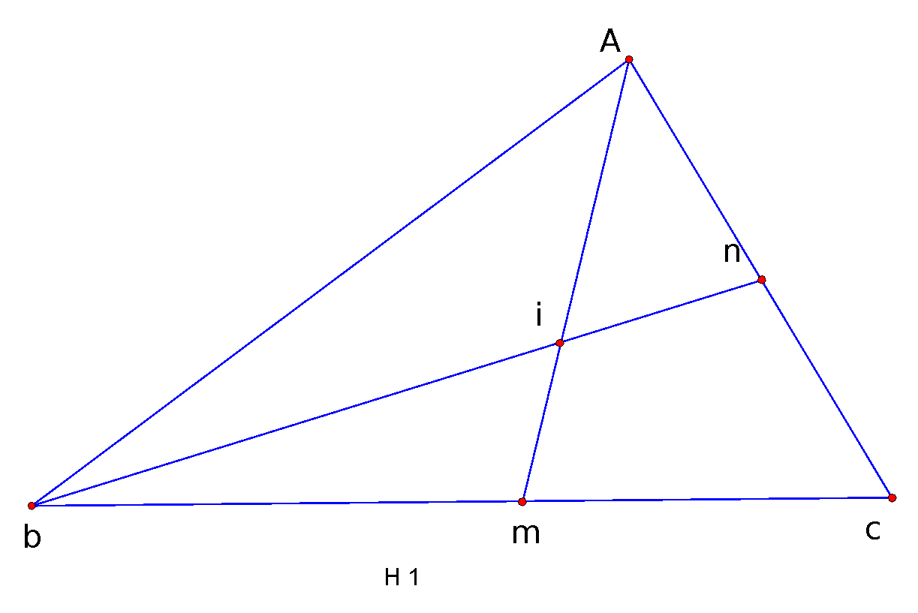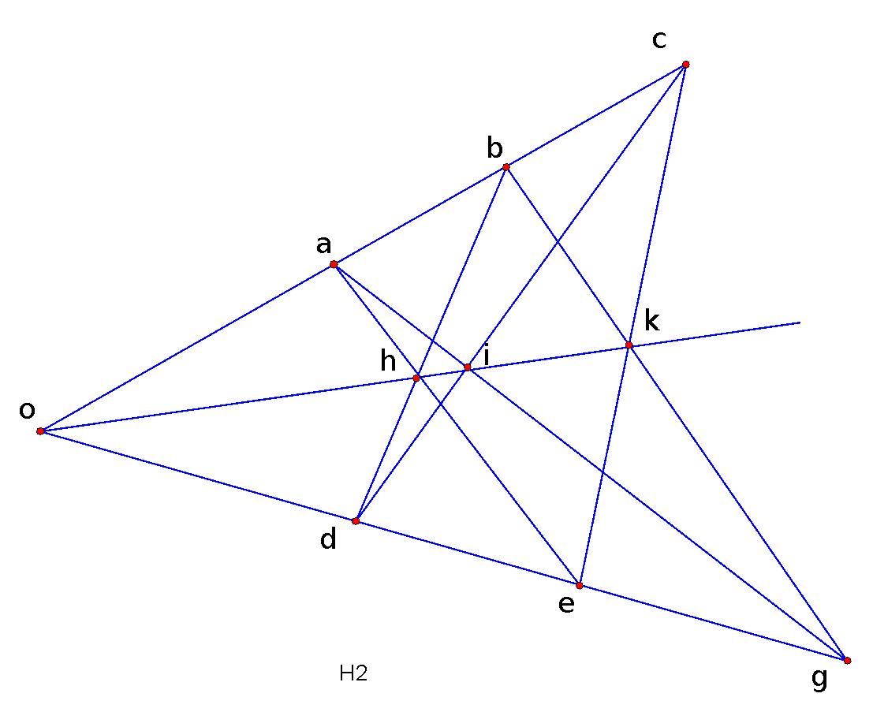

|  |
| --- |
|  |
|  |
|  |
|  |
|  |
|  |
|  |
|  |

**Bài 3 :**Vẽ hai tia đối nhau Ox và Oy. Điểm A thuộc tia Ox và B thuộc tia Oy.

1. Hai tia AB và Oy có trùng nhau không? Vì sao?
2. Tìm các tia đối nhau có trong hình vẽ, giải thích vì sao?

|  |
| --- |
|  |
|  |
|  |
|  |
|  |
|  |
|  |
|  |

**Bài 4 :** a)Cho 5 điểm không thảng hàng A; B; C; D; E. Hỏi vẽ được bao nhiêu đoạn thẳng qua 5 điểm đó?

b) có 15 đội bóng thi đấu vòng tròn với nhau trong một trận đấu loại. Hỏi ban tổ chức phải chuẩn bị bao nhiêu trận đấu bóng?

c) Cho n điểm không thẳng hàng. Vẽ được bao nhiêu đoạn thẳng qua các điểm đó?

|  |
| --- |
|  |
|  |
|  |
|  |
|  |
|  |
|  |
|  |
|  |
|  |
|  |
|  |
|  |
|  |
|  |
|  |
|  |

**Bài 5** a) Cho đoạn thẳng AB dài 11 cm. Điểm M nằm giữa A và B. Biết MB – MA = 5 cm. Tính độ dài các đoạn thẳng MA, MB?

b) Cho 3 điểm A, B, C thẳng hàng. Hỏi điểm nào nằm giữa hai điểm còn lại nếu

1. AC + CB = AB

2. AB + BC = AC

3. BA + AC = BC . Vẽ hình minh hoạ cho mỗi trường hợp?

|  |
| --- |
|  |
|  |
|  |
|  |
|  |
|  |
|  |
|  |
|  |
|  |
|  |
|  |
|  |
|  |

**Bài 6 :** a) Cho tia Ot. Trên Ot lấy điểm M sao cho OM = 5 cm. Trên tia đối của tia Ot lấy điểm N sao cho ON = 7cm. Tính độ dài đoạn MN?

b) Trên đường thẳng d lấy 4 điểm A; B; M; N sao cho điểm M nằm giữa hai điểm A, N và điểm N nằm giữa hai điểm B và M. Biết AB = 10 cm, NB = 2 cm, AM = BN. Tính độ dài đoạn thẳng MN?

|  |
| --- |
|  |
|  |
|  |
|  |
|  |
|  |
|  |
|  |
|  |
|  |
|  |
|  |
|  |
|  |

**Bài 7 :** a) Trên tia Ot vẽ các đoạn OA = 3cm, OB = 7 cm. Trên tia đối của tia Ot vẽ đoạn thẳng OC = 5 cm. Tính độ dài các đoạn thẳng AB, BC và AC?

b) Trên tia Ot vẽ các đoạn thảng OA = 3cm; OB = 2.OA. Trên tia đối của tia Ot vẽ đoạn thẳng OC = OB. Tính độ dài các đoạn thẳng AB, BC và AC?

|  |
| --- |
|  |
|  |
|  |
|  |
|  |
|  |
|  |
|  |
|  |
|  |
|  |
|  |
|  |
|  |

**Bài 8 :** Điền vào ô trống trong bảng sau

| **Câu** | **Đ hay S** | **Vẽ hình minh hoạ câu sai** |
| --- | --- | --- |
| a) Nếu điểm M nằm giữa hai điểm A và B thì nó là trung điểm của đoạn thẳng AB |  |  |
| b) Nếu MA = MB thì M là trung điểm của đoạn thẳng AB. |  |  |
| c) Nếu MA + MB = AB thì M là trung điểm của đoạn thẳng AB. |  |  |
| d) Nếu Thì M là trung điểm của đoạn thẳng AB |  |  |
| e) Nếu MA + MB = AB và MA = MB thì M là trung điểm của đoạn thẳng AB |  |  |

**Bài 9 :** a)Cho hai tia *OM, ON* đối nhau, lấy điểm *P* nằm giữa điểm *O* và điểm *N.* Kết luận nào sau đây là đúng?

A. Điểm *M* và *P* nằm cùng phía đối với điểm*O*.

B. Điểm *M* và *N* nằm cùng phía đối với điểm *O*.

C. Điểm *O* và *N* nằm khác phía đối với điểm *M*.

D. Điểm *M* và *N* nằm khác phía đối với điểm *P*.

b) Cho đoạn thẳng MP, N là một điểm thuộc đoạn thẳng MP, I là trung

điểm của MP. Biết MN = 3 cm, NP = 5 cm. Tính độ dài đoạn thẳng MI?

|  |
| --- |
|  |
|  |
|  |
|  |
|  |
|  |
|  |
|  |
|  |
|  |
|  |
|  |
|  |
|  |

**Bài 10 :**đề thi HK I Hạ Long 2010-2011 ***( 3,0 ®iÓm )***

Đề chẵn : Trªn tia Ox, lÊy hai ®iÓm Avµ B sao cho : OA = 3cm, OB = 8cm.

a, TÝnh ®é dµi AB.

b, LÊy C thuéc tia Ox sao cho BC = 2 cm. Tính độ dài AC ?

Đề lẻ :Trªn tia Oy, lÊy hai ®iÓm C vµ D sao cho : OC = 2cm, OD = 6 cm.

a, TÝnh ®é dµi CD.

b, LÊy M thuéc tia Oy sao cho DM = 3 cm. Tính độ dài CM .

|  |
| --- |
|  |
|  |
|  |
|  |
|  |
|  |
|  |
|  |
|  |
|  |
|  |
|  |
|  |
|  |
|  |
|  |
|  |
|  |
|  |
|  |
|  |
|  |
|  |
|  |
|  |

**Bài 11 :** Thi HK (*2 điểm*)

a)Cho đoạn thẳng MP, N là một điểm thuộc đoạn thẳng MP, I

là trung điểm của NP. Biết MN = 2 cm, MP = 7 cm. Tính độ dài đoạn thẳng IP.

b)Cho điểm *M* nằm giữa điểm *N* và điểm *P* . Kết luận nào sau

đây là đúng?

A. Tia *MN* trùng với tia *MP*.

B. Tia *MP* trùng với tia *NP*.

C. Tia *PM* trùng với tia *PN*.

D. Tia *PN* trùng với tia *NP*.

**c)** Trên tia Ox lấy các điểm M, N, P sao cho OM = 1cm, ON = 3cm,

OP = 8cm. Kết luận nào sau đây ***không đúng***?

A. MN = 2cm

B. MP = 7cm

C. NP = 5cm

D. NP = 6cm.

|  |
| --- |
|  |
|  |
|  |
|  |
|  |
|  |
|  |
|  |
|  |
|  |
|  |
|  |
|  |
|  |
|  |
|  |
|  |
|  |
|  |
|  |
|  |
|  |
|  |
|  |
|  |

**Bài 12 :** Trên tia Ax lấy 2 điểm B và C sao cho AB = 3 cm và AC = 7 cm.

1. Trong 3 điểm A, B, C điểm nào nằm giữa hai điểm còn lại? Vì sao?
2. Tính độ dài đoạn BC?
3. Gọi M là trung điểm của đoạn thẳng BC. Tính độ dài đoạn thẳng MC?

|  |
| --- |
|  |
|  |
|  |
|  |
|  |
|  |
|  |
|  |
|  |
|  |
|  |
|  |
|  |
|  |
|  |
|  |
|  |
|  |
|  |
|  |

**Bài 12 *:** Gọi O là trung điểm của đoạn thẳng CD. Trên tia OC xác định điểm I sao cho OC < OI. Chứng minh rằng IC + ID = 2.IO?

|  |
| --- |
|  |
|  |
|  |
|  |
|  |
|  |
|  |
|  |
|  |

**Bài 13 :**Trên tia Dx lấy 2 điểm E và F sao cho DE = 2 cm, DF = 6 cm.

1. Trong 3 điểm D, E, F điểm nào nằm giữa hai điểm còn lại? Vì sao ?
2. Tính độ dài EF
3. Gọi I là trung điểm của đoạn thẳng EF. Tính độ dài đoạn IF? So sánh DE, EI và IF?

|  |
| --- |
|  |
|  |
|  |
|  |
|  |
|  |
|  |
|  |
|  |
|  |
|  |
|  |
|  |
|  |
|  |

**Bài 14 :** Vẽ trên cùng 1 hình theo cách diễn đạt sau :

* + Vẽ góc aOb có số đo bằng 1200. Tia Om nằm giữa 2 tia Oa và Oc.
  + Tia Oc nằm giữa hai tia Oa và Ob.Tia On nằm giữa 2 tia Oc và Ob
  + Trên tia Oa lấy điểm A ( A khác O), trên tia Ob lấy điểm B ( B khác O).
  + Vẽ đoạn thẳng AB lần lượt cắt các tia Om, On, Oc tại M,N,C.

|  |
| --- |
|  |
|  |
|  |
|  |
|  |
|  |
|  |
|  |
|  |
|  |

**Bài 15 :** Vẽ trên cùng 1 hình theo các cách diễn đạt sau :

* + Vẽ góc bẹt xOy.
  + Trên cùng 1 nửa mặt phẳng có bờ là đường thẳng xy vẽ các tia Oz, Ot sao cho và .



* + Trên tia Ox lấy điểm A khác điểm O, trên tia Ot lấy điểm B khác điểm O.
  + Vẽ đoạn thẳng AB cắt tia Oz tại M.
  + Qua M vẽ đường thẳng d song song với xy.

|  |
| --- |
|  |
|  |
|  |
|  |
|  |
|  |
|  |
|  |
|  |
|  |

**Bài 16 :** a) Cho góc xOy = 500 , góc xOz = 800 và góc yOz = 300. Trong 3 tia Ox, Oy, Oz tia nào nằm giữa hai tia còn lại? Vì sao?

b) Cho 2 tia Ox, Oy thuộc 2 nửa mặt phẳng đối nhau có bờ chứa tia Oz và . Chứng tỏ rằng ?



|  |
| --- |
|  |
|  |
|  |
|  |
|  |
|  |
|  |
|  |
|  |
|  |
|  |
|  |
|  |
|  |
|  |
|  |
|  |
|  |
|  |
|  |
|  |

**Bài 17 :** Cho điểm B nằm giữa hai điểm A và D, điểm C nằm giữahai điểm B và D, điểm O nằm ngoài đường thẳng AD. Biết .



1. Tia OB có nằm giữa hai tia OA và OC không? Vì sao?
2. Tính số đo góc AOB?
3. Tia OB có là tia phân giác của góc AOC không ? Vì sao?

|  |
| --- |
|  |
|  |
|  |
|  |
|  |
|  |
|  |
|  |
|  |
|  |
|  |
|  |
|  |
|  |
|  |
|  |
|  |
|  |
|  |
|  |
|  |

**Bài 18 :**

**a)**Tính số đo của các góc xOy và yOz. Biết chúng là 2 góc kề bù và ?



b)Trên cùng 1 nửa mặt phẳng bờ chứa tia Oa vẽ hai tia Ob và OC sao cho . Chứng minh rằng ?



|  |
| --- |
|  |
|  |
|  |
|  |
|  |
|  |
|  |
|  |
|  |
|  |
|  |
|  |
|  |
|  |
|  |
|  |
|  |
|  |
|  |
|  |

**Bài 19 :(** 2 ®iÓm ) Trªn cïng mét nöa mÆt ph¼ng bê chøa tia Ox vÏ hai tia Oy vµ Ot sao cho gãc xOy cã sè ®o 300, gãc xOt cã sè ®o 700 .

1. tÝnh sè ®o gãc yOt ? Tia Oy cã lµ tia ph©n gi¸c cña gãc xOt kh«ng ? v× sao ?
2. Gäi tia Om lµ tia ®èi cña tia Ox . TÝnh sè ®o gãc mOt
3. Gäi tia Oa lµ tia ph©n gi¸c cña gãc mOt, TÝnh sè ®o gãc aOy ?

|  |
| --- |
|  |
|  |
|  |
|  |
|  |
|  |
|  |
|  |
|  |
|  |
|  |
|  |
|  |
|  |
|  |
|  |
|  |
|  |
|  |
|  |
|  |
|  |
|  |

**Bài 20:(3 điểm*)***Trên cùng một nửa mặt phẳng có bờ chứa tia Oa, vẽ hai tia Ob và Oc sao cho: .



1. Trong ba tia Oa, Ob, Oc tia nµo n»m gi÷a hai tia cßn l¹i? V× sao?
2. TÝnh sè ®o gãc bOc.
3. Tia Ob có phải là tia phân giác của góc aOc không? Vì sao?

|  |
| --- |
|  |
|  |
|  |
|  |
|  |
|  |
|  |
|  |
|  |
|  |
|  |
|  |
|  |
|  |
|  |
|  |
|  |
|  |
|  |
|  |
|  |
|  |
|  |
|  |

**Bài 21: (2,5 điểm )**

Trên cùng nửa mặt phẳng bờ chứa tia Ax, vẽ 2 tia Ay , Az sao cho góc xÂy = 350. ; góc xÂz = 700.

a) Tính số đo góc yÂz

b) Vẽ tia At là tia đối của tia Ax. Tính số đo góc yÂt

1. Vẽ tia Am nằm giữa hai tia Az và At sao cho góc yÂm là góc vuông. Tia Am có phải là tia phân giác của góc zÂt không ? vì sao ?

|  |
| --- |
|  |
|  |
|  |
|  |
|  |
|  |
|  |
|  |
|  |
|  |
|  |
|  |
|  |
|  |
|  |
|  |
|  |
|  |
|  |
|  |
|  |
|  |
|  |

**Bài 22:** ( 3,5 điểm )

Trên cùng một nữa mặt phẳng có bờ chứa tia Ox, vẽ hai góc xÔy và yÔz kề bù nhau sao cho góc xOy =800.

a) Tính góc yÔz . ( 1 điểm)

b) Gọi Om, On là các tia phân giác của xÔy và yÔz. Chứng tỏ mÔn là góc vuông (1đ )

c) Trên nửa mặt phẳng không chứa tia Oy có bờ chứa Ox, vẽ tia Ot sao cho xÔt = 800. tính góc mÔt. ( 1đ )

|  |
| --- |
|  |
|  |
|  |
|  |
|  |
|  |
|  |
|  |
|  |
|  |
|  |
|  |
|  |
|  |
|  |
|  |
|  |
|  |
|  |
|  |
|  |
|  |
|  |
|  |

**Bài 23** ( 2.5đ) 1) Vẽ hai góc kề bù xÔy và yÔz sao cho xÔy = 500.

1. Tính số đo góc yÔz . ( 1 điểm)
2. Vẽ Om là tia phân giác của yÔz . Tính xÔm

c) Vẽ Om’ sao cho Oy là phân giác của xÔm’. Tính số đo góc mÔm’

2) Chứng tỏ rằng : hai phân giác của hai góc kề bù thì vuông góc với nhau.( 0.5 điểm )

|  |
| --- |
|  |
|  |
|  |
|  |
|  |
|  |
|  |
|  |
|  |
|  |
|  |
|  |
|  |
|  |
|  |
|  |
|  |
|  |
|  |
|  |
|  |
|  |
|  |
|  |
|  |
|  |
|  |
|  |
|  |
|  |
|  |

**Bài 24:** Đề thi HK Hạ Long 2010- 2011 / đề chẵn ***(4,0 điểm)***

1/ Thế nào là hai góc bù nhau? Cho ví dụ minh họa.

2/ Vẽ đường tròn tâm O, bán kính 3 cm. Vẽ dây AB = 3 cm. Hãy đo các góc của tam giác OAB.

3/Cho góc xOy và góc yOz kề nhau. Biết góc xOy = và góc xOz =



a, Tia Oy có là tia phân giác của góc xOz không? Vì sao?

b, Vẽ góc xOm kề bù với góc xOy. Tính góc xOm.

|  |
| --- |
|  |
|  |
|  |
|  |
|  |
|  |
|  |
|  |
|  |
|  |
|  |
|  |
|  |
|  |
|  |
|  |
|  |
|  |
|  |
|  |
|  |
|  |
|  |
|  |
|  |
|  |
|  |
|  |
|  |
|  |
|  |
|  |
|  |
|  |
|  |
|  |

**Bài 25:** Đề thi HK Hạ Long 2010- 2011 / đề lẻ ***(4,0 điểm)***

1/ Thế nào là hai góc phụ nhau? Cho ví dụ minh họa.

2/ Vẽ đường tròn tâm O, bán kính 5 cm. Vẽ dây AB = 5 cm. Hãy đo các góc của tam giác OAB.

3/Cho góc xOy và góc yOz kề nhau. Biết góc xOy = và góc xOz =



a, Tia Oy có là tia phân giác của góc xOz không? Vì sao?

b, Vẽ góc zOm kề bù với góc yOz. Tính góc zOm.

|  |
| --- |
|  |
|  |
|  |
|  |
|  |
|  |
|  |
|  |
|  |
|  |
|  |
|  |
|  |
|  |
|  |
|  |
|  |
|  |
|  |
|  |
|  |
|  |
|  |
|  |
|  |
|  |
|  |
|  |
|  |
|  |
|  |
|  |
|  |
|  |
|  |
|  |
|  |
|  |
|  |
|  |
|  |
|  |
|  |
|  |
|  |
|  |
|  |
|  |
|  |
|  |
|  |
|  |
|  |
|  |
|  |
|  |
|  |
|  |
|  |
|  |
|  |
|  |
|  |